Documento Funcional

**Alerta por datos de contacto del cliente incompletos**

Código: FU-2023.1-005

**Bitácora de documento**

|  |  |  |  |  |
| --- | --- | --- | --- | --- |
| Fecha | Versión | Autor | Revisado por: | Autorizado por: |
| 27/01/2023 | Versión 1.0 | Luis Rojas | Tymiller Llacza | Juan Carlos Barros |
| 24/03/2023 | Versión 2.0 | Luis Rojas | Tymiller Llacza |  |
|  | Versión 3.0 |  |  |  |
|  |  |  |  |  |

Contenido

Historias de usuario 3

1. Alerta al momento de ingresar/actualizar información de los clientes 3

Sistemas/módulos que impactan en la configuración 5

Áreas que impactan en la configuración 5

Aspectos de seguridad de la información 6

Otros 6

# Historias de usuario

## Alerta al momento de ingresar/actualizar información de los clientes

|  |  |
| --- | --- |
| Como: | Área de emisión |
| Quiero: | Alertar si falta un dato al registrar o actualizar los datos de los clientes |
| Para: | Tener clientes con todos los datos básicos de contacto |
| Criterios de aceptación: (incluye validaciones y casuísticas) | |

Al momento de registrar a un nuevo cliente o grabar un cambio en los datos de cualquier cliente, el sistema muestra una alerta (pop-up) si se carece de alguno de los siguientes datos:

* Teléfono 1
* Correo personal
* Correo FE

Esta alerta debe aparecer en las siguientes ventanas (incluyendo las pestañas donde se pueda modificar alguno de los 2 titulares):

1. Mantenimiento de clientes:

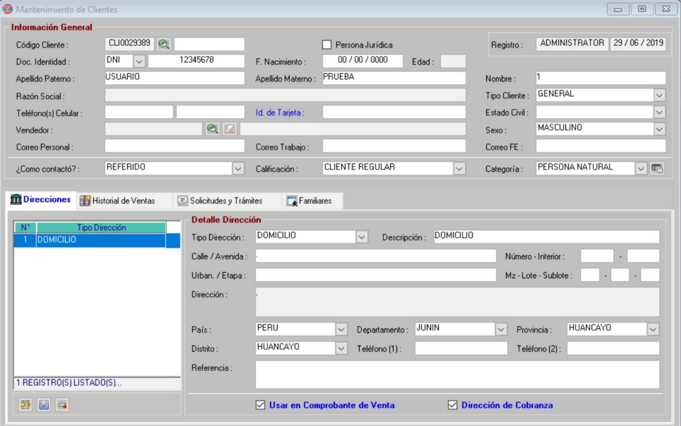

1. Modificación de contratos:

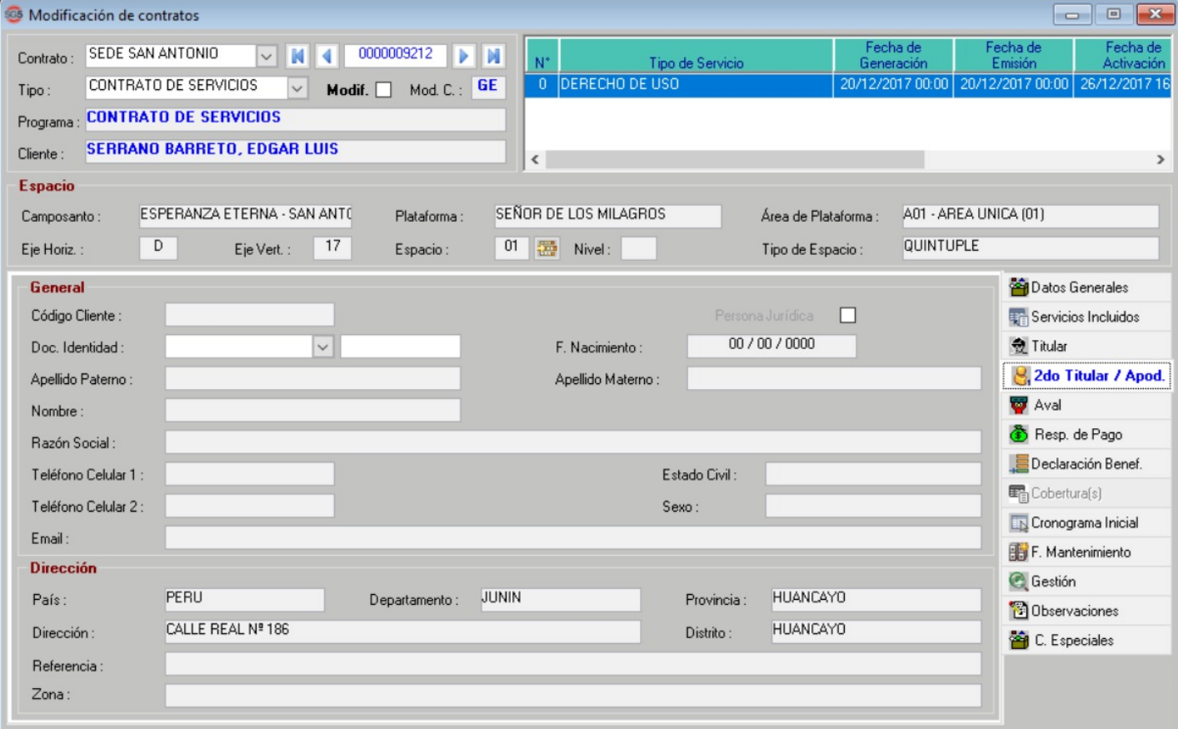

1. Cambio de titular:

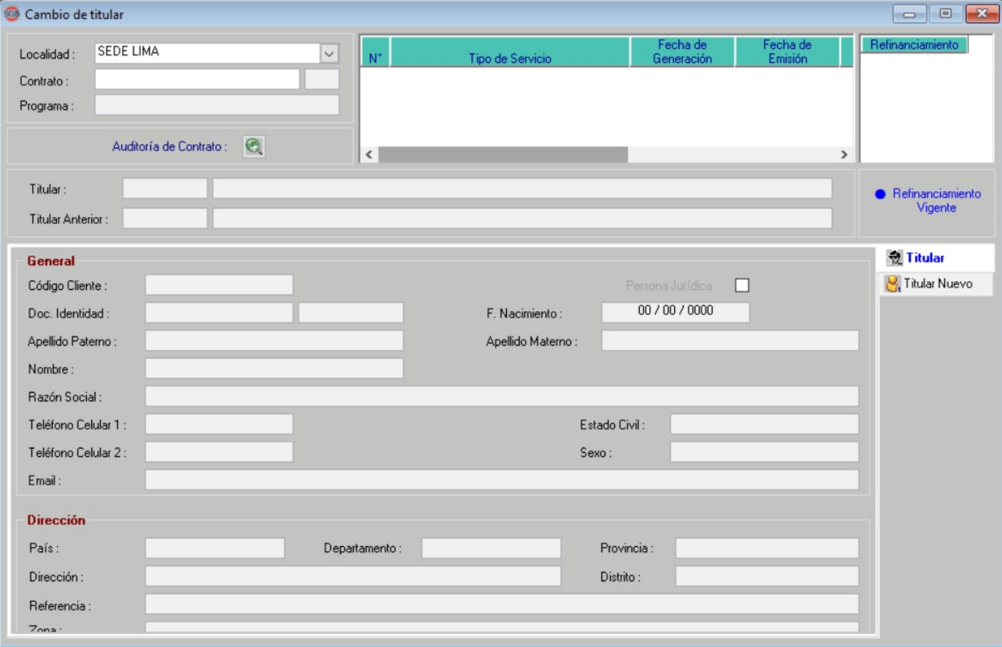

1. Registro de clientes:

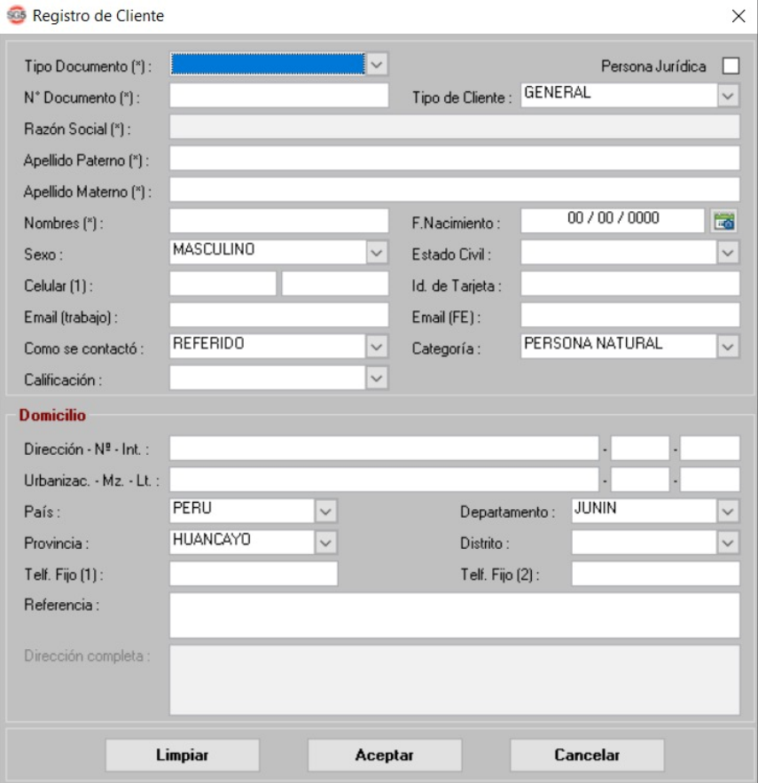

# Sistemas/módulos que impactan en la configuración

* SG5 camposanto Perú y Ecuador

# Áreas que impactan en la configuración

* Emisión
* SAC

# Aspectos de seguridad de la información

Ninguno.

# Otros

Ninguno.